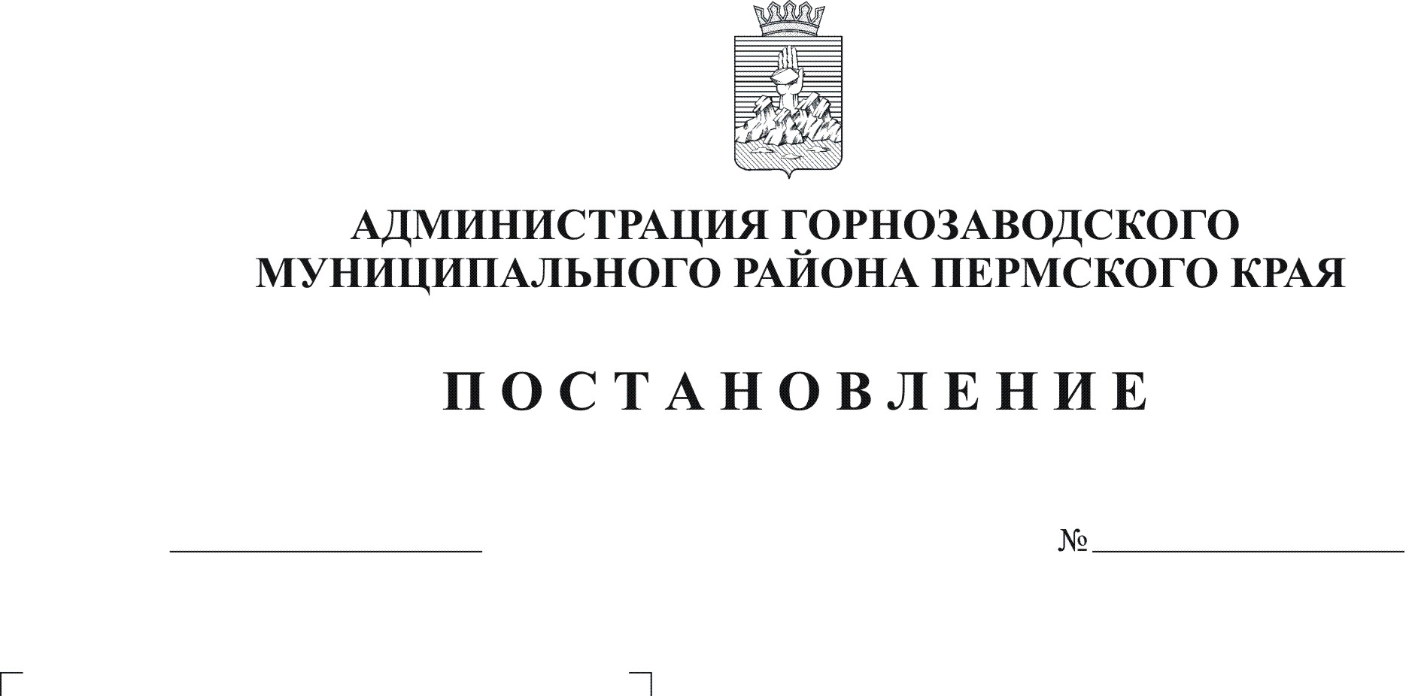
Об утверждении отчета об исполнении
бюджета Горнозаводского муниципального
района на 01 апреля 2012 г.
04.05.2012

550
Шилова

Руководствуясь статьей 36, пунктом 5 статьи 264.2 Бюджетного кодекса Российской Федерации, статьей 36 Положения о бюджетном процессе в Горнозаводском муниципальном районе, утвержденного решением Земского Собрания муниципального района от 26 сентября 2007г. № 88, статьей 36 Устава Горнозаводского муниципального района Пермского края
ПОСТАНОВЛЯЮ:
1.Утвердить отчет об исполнении бюджета Горнозаводского муниципального района на 01 апреля 2012г. по доходам в сумме 91 817 956,18 руб., по расходам в сумме 72 452 431,88 руб., с профицитом в сумме 19 365 524,30 руб., согласно приложениям 1,2.
2.Утвердить объем поступлений из источников внутреннего финансирования профицита бюджета муниципального района в сумме 19 365 524,30 руб. согласно приложению 3, в том числе за счет изменения остатков средств на счетах бюджета муниципального района в сумме 19 365 524,30 руб.
3.Опубликовать настоящее постановление в районной газете «Новости».
4.Контроль за исполнением настоящего постановления возложить на начальника финансового управления администрации Горнозаводского муниципального района Петрову Н.Г.
Глава муниципального района-
глава администрации муниципального
района А.Н.Афанасьев

Подлинный экземпляр находится в администрации муниципального района
39616 11

